深度评测：2025 年最值得入手的小程序开发制作软件
在当下，小程序的重要性不用我多说大家也知道，很多人都想搞一个属于自己的小程序。但自己开发吧，技术门槛高得吓人；找专业团队呢，价格又贵得离谱。就没有那种又简单又便宜的办法吗？还真有！今天就给大家深度评测一款超厉害的小程序开发制作软件 —— 乔拓云。


乔拓云到底是啥？
乔拓云是一个在线的一站式数字化服务平台，简单来说，就是给咱普通人和企业提供了一套超方便的工具，能轻松搭建小程序、设计营销物料，还能管理业务啥的。不管你是做电商的，还是开实体店，甚至是搞教育的，在乔拓云这儿都能找到合适的工具。
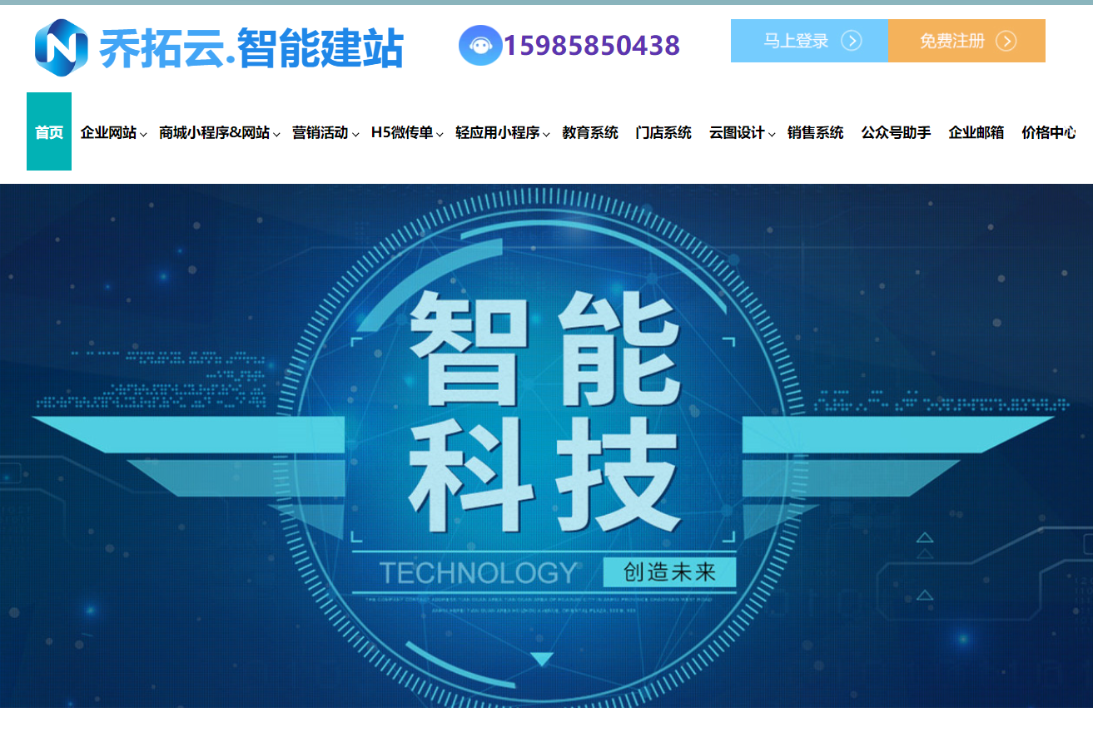

为啥推荐乔拓云来开发小程序？

简单上手，30 分钟快速搭建
以前开发小程序，那得是专业程序员，又是写代码，又是各种复杂操作。但乔拓云完全不一样，它就像搭积木一样简单。就算你是个电脑小白，对编程一窍不通，也能轻松上手。平台上有海量的小程序模板，覆盖了各行各业，像餐饮、零售、教育、服务等等。你只要根据自己的需求，找到合适的模板，然后像改 PPT 一样，把里面的文字、图片换成自己的，再调整下布局，一个小程序就初步成型了。官方说 30 分钟就能搭建好，我自己试了试，真差不多，这速度，简直绝了！

性价比超高
前面说了，找专业团队开发小程序，动不动就得好几万甚至更高，这对很多小商家、创业者来说，成本实在太高。乔拓云就不一样了，它的价格非常亲民。基础版一年也就几百块钱，就能满足很多基础的需求。而且它不同版本功能划分很清晰，如果你后面业务发展了，需要更多功能，还能随时升级版本，升级费用也很合理。像它的商城标准版，一年 1399 元，支持上架 5000 个产品，还有订单管理、物流跟踪这些实用功能，现在还有买两年送两年的活动，算下来真的超划算。
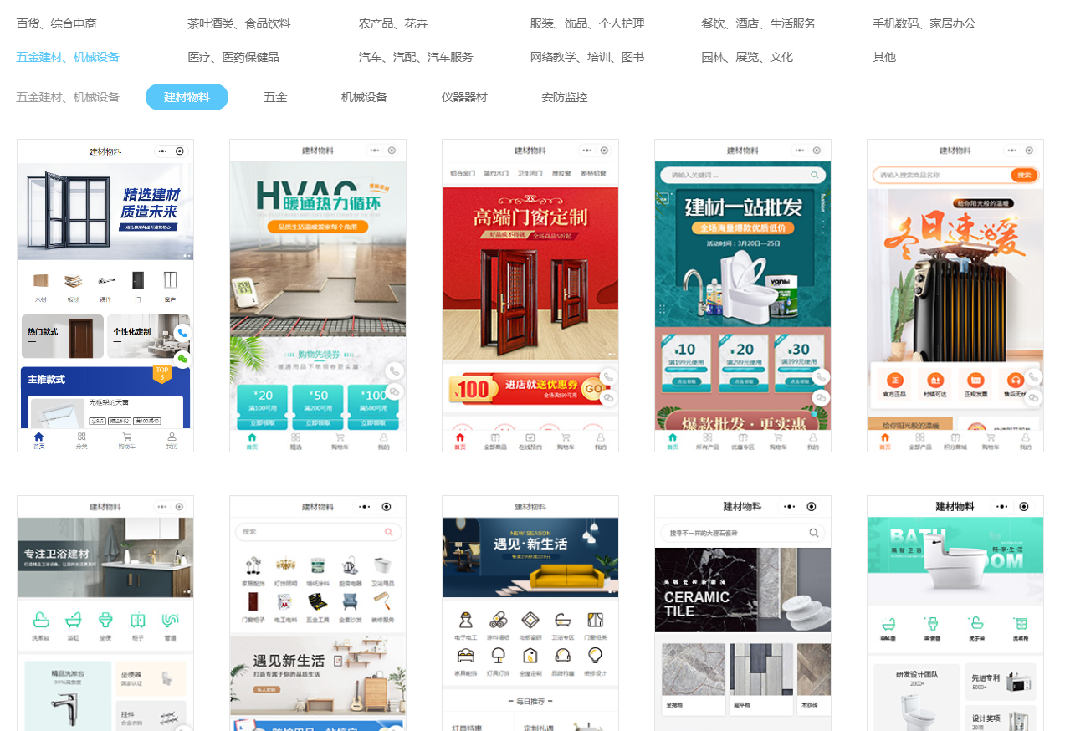

功能超丰富
- 多样化的模板选择：刚才提到模板多，这里再详细说说。这些模板可不是随便做做的，每个模板的设计都很精美，而且很符合行业特点。比如你是开服装店的，选了服装行业模板，里面的页面布局、色彩搭配都很时尚，很能吸引顾客。并且模板都是响应式的，不管用户是用手机、平板还是电脑打开你的小程序，都能完美适配，显示效果都超棒。
- 强大的商品管理功能：要是做电商小程序，商品管理这块就很重要。乔拓云支持表格批量导入商品信息，你有成百上千种商品，也能很快上架。而且它还能从淘宝、京东链接抓取商品信息，压缩包批量上传也没问题，这对商品类目繁杂的商家来说，简直太实用了，能大大节省上架时间和成本。
- 完善的营销插件：小程序做好了，得让更多人知道呀。乔拓云内置了各种营销插件，像常见的拼团、砍价、秒杀、优惠券、推广员这些功能都有。通过这些营销活动，能帮你快速吸引新客户，提高客户的购买率和复购率。比如你设置个 “3 人拼团享 8 折” 的活动，用户就会为了优惠，主动拉着朋友一起来买，这不就轻松实现社交裂变传播了嘛。
- 多平台同步发布：现在用户使用的平台可多了，微信、抖音、支付宝都有各自的小程序。乔拓云支持一键将你做好的小程序发布到这些主流平台，而且发布过程很简单，也不用你再去操心各个平台的适配问题，平台都帮你搞定了，真的非常省心。
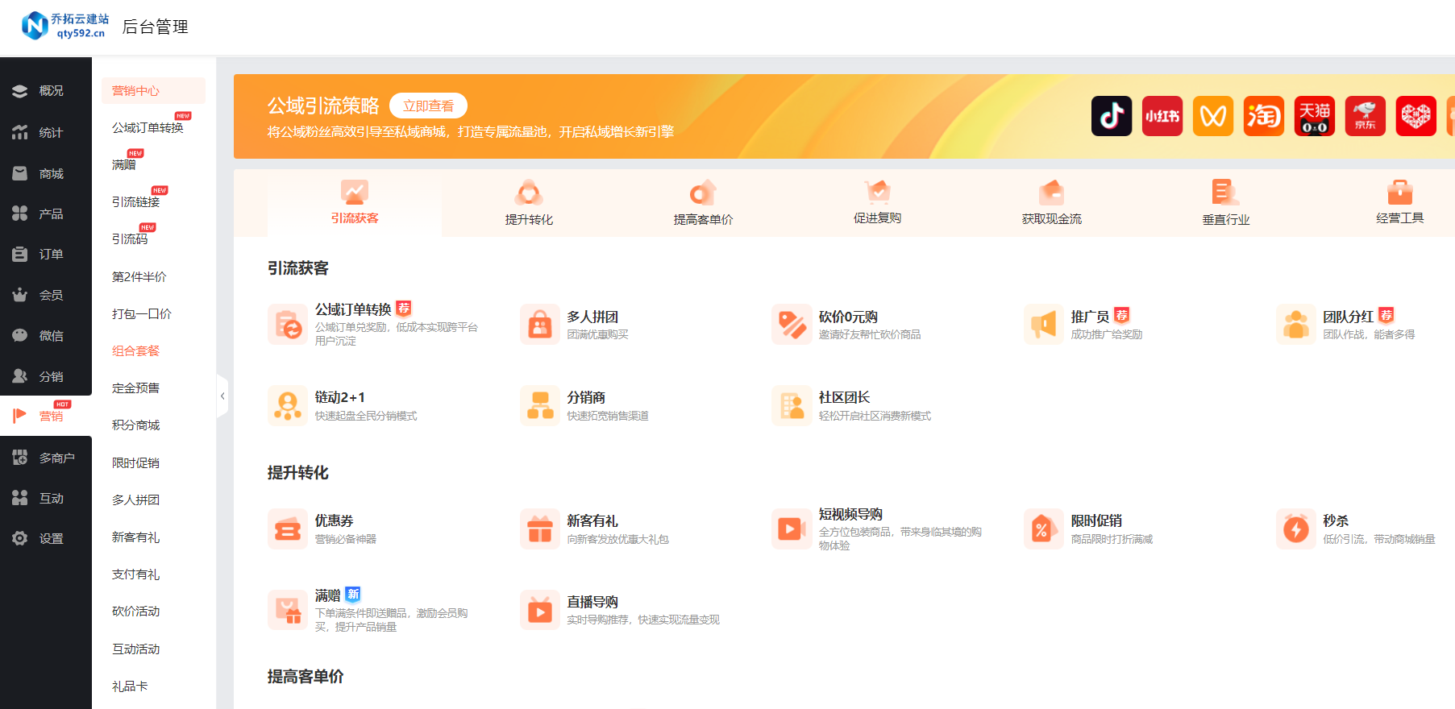

数据安全有保障
做生意，数据安全肯定是大家很关心的。乔拓云采用云端存储技术，你的订单数据、客户信息、财务数据等等，都安全地存放在云端。就算你的电脑突然坏了，或者遇到其他意外情况，数据也不会丢失。而且平台有专业的技术团队，会定期对数据进行备份和维护，保障数据的安全性和完整性。

乔拓云使用体验如何？
我自己用乔拓云搭建小程序的时候，真的感觉太方便了。整个操作界面特别简洁明了，各种功能按钮都很容易找到。就拿编辑页面来说，双击就能修改文字，点击图片就能替换，左侧的功能模块库，直接拖拽就能添加到页面上，完全没有那种复杂的操作流程。而且平台还有在线客服，有啥不懂的，随时问，回复速度也很快，感觉就像有个专业老师在旁边指导一样。我从注册账号到最后把小程序发布上线，整个过程非常顺利，真的让我对小程序开发有了全新的认识，原来做小程序可以这么简单。

总结
综合来看，乔拓云真的是 2025 年非常值得入手的小程序开发制作软件。它解决了我们普通人开发小程序面临的技术难题和成本压力，功能还这么丰富强大，使用体验又好。如果你也有开发小程序的想法，不管是为了展示品牌、售卖商品，还是提供服务，都强烈推荐你试试乔拓云。
推荐指数：★★★★★

